豫南九校2013届高三上学期12月联考
生物试题
考试时间：90分钟 试卷满分：100分
第Ⅰ卷
一、选择题（每小题1.5分，共32小题，满分48分）
1．下图表示有关蛋白质分子的概念图，下列对图示分析不正确的是 （ ）
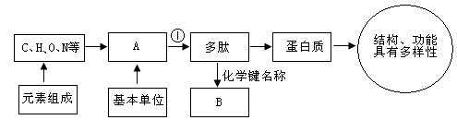
A．一个分子量大于10000的多肽中A的种类可能有20种
B．①过程发生所需模板和运输A的工具都是RNA
C． 蛋白质结构和功能的多样性取决于A的多样性
D．蛋白质中的N元素主要存在B中
2．下图所示四种不同生物，相关叙述正确的是 （ ）
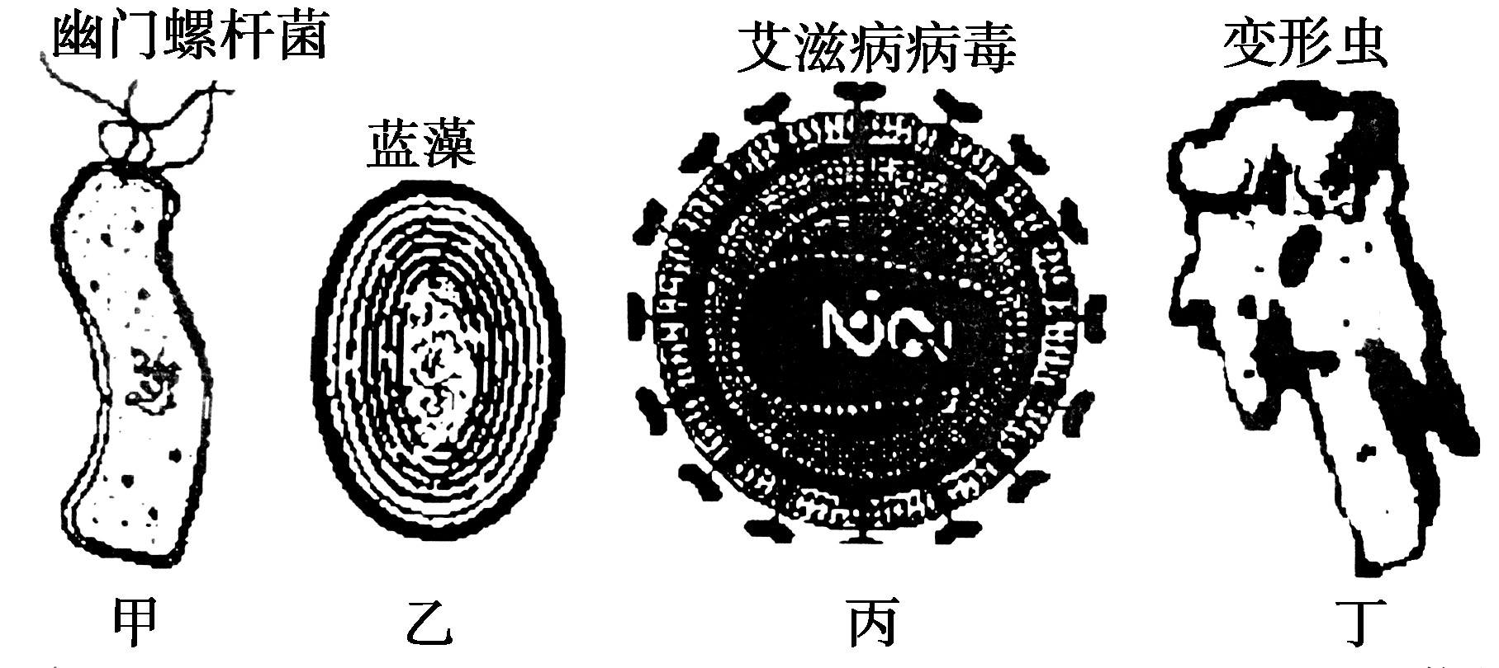

A．甲乙两种细胞的细胞壁可被纤维素酶分解产生葡萄糖
B．丙的遗传物质是单链RNA，其结构不稳定易产生变异
C．乙是低等植物，其细胞中同时具有中心体和叶绿体
D．丁细胞中具有双层膜的结构是叶绿体、线粒体和细胞核
3．下列关于细胞器的描述正确的是 （ ）
①溶酶体内含有多种水解酶，能分解衰老、损伤的细胞 ②动植物细胞都有两个互相垂直排列的中心粒 ③用高倍镜观察叶绿体可选用黑藻幼叶 ④所有酶、抗体、激素都在核糖体上合成 ⑤衰老细胞中的线粒体功能增强 ⑥植物细胞有丝分裂末期细胞板周围分布较多的高尔基体 ⑦减数第一次分裂染色体联会不需要线粒体提供能量
A．②④⑦ B．④⑤⑦ C．①③⑥ D．①③⑦
4．下图表示某生物膜的部分结构，图中A、B、C、D表示某些物质，a、b、c、d表示物质跨膜运输方式。下列说法错误的是 （ ）
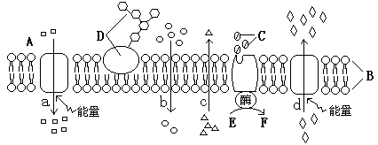

A．若是癌细胞的细胞膜，则物质D比正常细胞少
B．若是线粒体膜，则b、c运输的气体分别是O₂ 、CO₂
C．若是胰岛B细胞膜，则胰岛素以d方式分泌
D．a的运输方式能体现细胞膜的选择透过性
5．下列有关酶的叙述中，正确的是
A．人体内酶可以在细胞内、外都可以产生，在细胞内外都可以发挥作用
B．多酶片中含有蛋白酶、淀粉酶和脂肪酶，这种药片的主要功能是提供能量
C．胃蛋白酶随食物进入小肠后仍然能将蛋白质水解为多肽
D．常温常压下，要使过氧化氢溶液迅速放出大量的氧气，应加入新鲜猪肝研磨液
6．分析下列甲、乙、丙三图，说法正确的是 （ ）
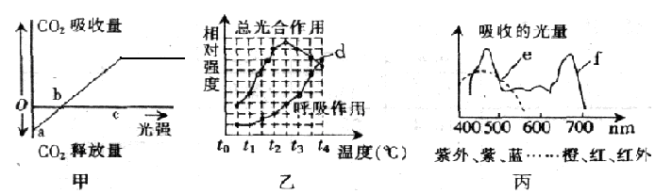
A．若图甲曲线表示的是阴生植物的光合速率受光照强度的影响，则阳生植物的曲线与此曲线比较，b点向左移，c点向右移
B．若图丙代表两类色素的吸收光谱，则f代表类胡萝卜素
C．在图乙中光照强度相同时，t₂℃植物净光合作用最大
D．用塑料大棚种植蔬菜时，应选用绿色的塑料大棚
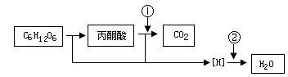
7．下图表示绿色植物细胞内部分物质的转化过程，以下有关叙述正确的是（ ）
A．图示过程只能在光下进行
B．图中产生[H]的场所都是线粒体
C．用¹⁸O标记葡萄糖，则产物水中会检测到放射性
D．①、②物质依次是H₂O和O₂
8．右图是细胞有丝分裂过程中一条染色体上的DNA含量变化图解，下列叙述中正确的是
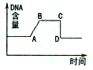
A．在AB段主要进行蛋白质的合成，细胞生长速度快
B．出现CD段变化的原因是细胞质分裂
C．该细胞中，在BC段始终有染色单体存在
D．若该细胞是植物细胞，则CD段高尔基体和内质网活动非常活跃
9．细胞分化是奢侈基因选择性表达的结果。下列属于奢侈基因的是 （ ）
A．ATP合成酶基因 B．血红蛋白基因
C．DNA解旋酶基因 D．核糖体蛋白基因
10．对于多细胞动物而言，下列有关细胞生命历程的说法正确的是 （ ）
A．细胞凋亡受基因控制，有利于生物体中细胞的自然更新
B．肝脏干细胞分化成肝脏细胞的过程表现了细胞的全能性
C．衰老的生物体内的细胞都处于衰老状态
D．细胞受到致癌因子的作用，通过基因突变产生原癌基因
11．下图所示的是某生物体的精原细胞增殖以及形成精细胞过程示意图，其染色体、DNA数目均为2n。图中标明了染色体与染色体上的基因。①③细胞都处于染色体的着丝点向两极移动的时期，下列有关的判断错误的是 （ ）
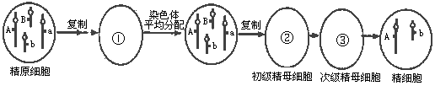
A．③中无同源染色体，染色体数目为2n，DNA数目为2n
B．②中有同源染色体，染色体数目为2n，DNA数目为4n
C．①中无同源染色体，染色体数目为4n，DNA数目为4n
D．此分裂过程产生的另外三个精细胞的基因组成是aB、Ab、aB
12．赫尔希与蔡斯用³²P标记T₂噬菌体与无标记的细菌培养液混合，一段时间后经过搅拌、离心得到了上清液和沉淀物。与此有关的叙述不正确的是( )
A．³²P主要集中在沉淀物中，上清液中也不排除有少量放射性
B．如果离心前混合时间过长，会导致上清液中放射性降低
C．本实验的目的是单独研究DNA在遗传中的作用
D．本实验说明了DNA在亲子代之间传递具有连续性
13．将大肠杆菌在含有¹⁵N标记的NH₄Cl培养液中培养后，再转移到含有¹⁴N的普通培养液中培养，8小时后提取DNA进行分析，得出含¹⁵N的DNA占总DNA的比例为1/16，则大肠杆菌的分裂周期是( )
A．1小时 B．1.6小时 C．2小时 D．4小时
14．右图为人体内基因对性状的控制过程，叙述错误的是（ ）
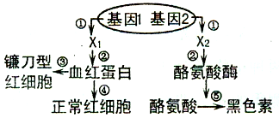
A．图中①②过程的场所分别是细胞核、核糖体
B．镰刀型细胞贫血症致病的直接原因血红蛋白
分子结构的改变
C．人体衰老引起白发的主要原因是图中的酪氨
酸酶活性下降
D．该图反映了基因对性状的控制是通过控制蛋白质的结构直接控制生物体的性状
15．下列科学家在研究过程中所运用的科学方法依次是 （ ）
①1866年孟德尔的豌豆杂交实验：分离定律的发现
②1903年萨顿研究蝗虫的精子和卵细胞形成过程：提出“基因在染色体上”的假说
③1910年摩尔根进行果蝇杂交实验：果蝇的白眼基因位于X染色体上
A．①假说——演绎法②假说——演绎法③类比推理
B．①假说——演绎法②类比推理③类比推理
C．①假说——演绎法②类比推理③假说——演绎法
D．①类比推理②假说——演绎法③类比推理
16．已知水稻高秆(T)对矮秆(t)为显性，抗病(R)对感病(r)为显性，两对基因独立遗传。现将一株表现型为高秆、抗病植株的花粉授给另一株表现型相同的植株，F₁高秆︰矮秆=3︰1，抗病︰感病=3︰1。再将F₁中高秆抗病类型分别与矮秆感病类型进行杂交，则产生的F₂表现型之比理论上为（ ）
A．9︰3︰3︰1 B．1︰1︰1︰1 C．.4︰2︰2︰1 D．3︰1︰3︰1
17．某男性与一正常女性婚配，生育了一个白化病兼色盲的儿子。下图为此男性的一个精原细胞示意图（白化病基因a、色盲基因b）。下列叙述错误的是 （ ）
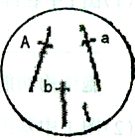
A．此男性的初级精母细胞中含有2个染色体组
B．在形成此精原细胞的过程中不可能出现四分体
C．该夫妇所生女儿可能患色盲病
D．该夫妇再生一个表现型正常男孩的概率是3/8
18．下图为先天愚型的遗传图解，据图分析，以下叙述错误的是
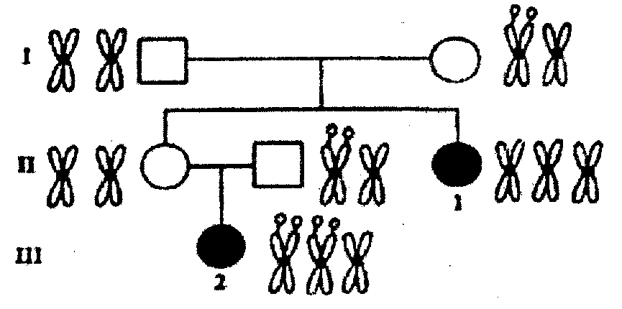
A．若发病原因为减数分裂异常，则患者2体内的额外染色体一定来自父方
B．若发病原因为减数分裂异常，则可能患者2的父亲的减数第二次分裂后期发生了差错
C．若发病原因为减数分裂异常，则患者1体内的额外染色体一定来自其母亲
D．若发病原因为有丝分裂异常，则额外的染色体是由胚胎发育早期的有丝分裂过程中，染色单体不分离所致
19．为获得纯合高蔓抗病番茄植株，采用了下图所示的方法，图中两对相对性状独立遗传。据图分析，不正确的是 （ ）
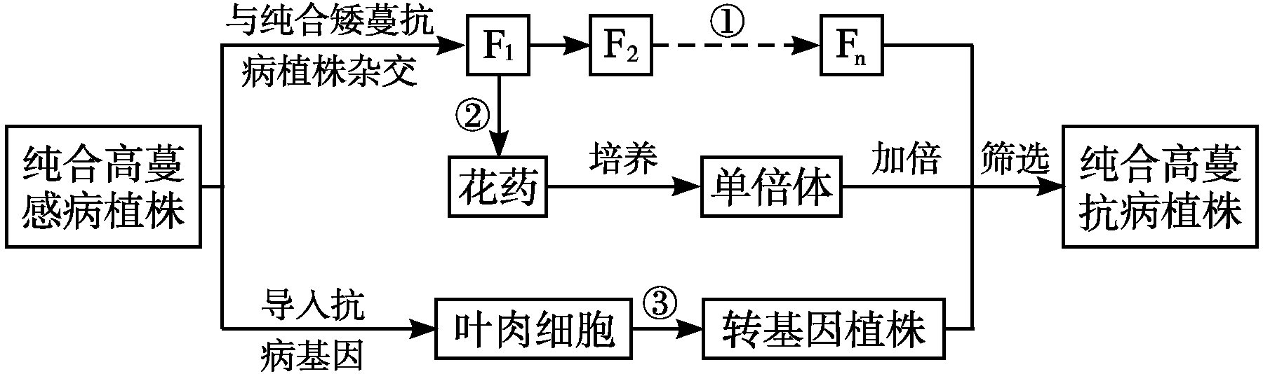
A．过程②可以取任一植株的适宜花药作培养材料
B．图中筛选过程不改变抗病基因频率
C．过程③包括脱分化和再分化两个过程
D．过程①的自交代数越多，纯合高蔓抗病植株比例越高
20．下图示生物新物种形成的基本环节，对图示分析正确的是 （ ）

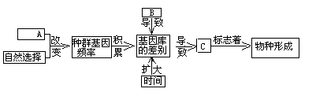

A．图中A表示基因突变和基因重组，为进化提供原材料
B．种群基因频率的定向改变是形成新物种的前提
C．图中B表示地理隔离，是新物种形成的必要条件
D．图中C表示生殖隔离，指两种生物不能杂交产生后代
21．假设下图中含生长素（IAA）的琼脂块和胚芽鞘尖端所产生的生长素量相同，则一段时间后对a、b、c、d四个空白琼脂块中所含生长素量的分析正确的是 （ ）
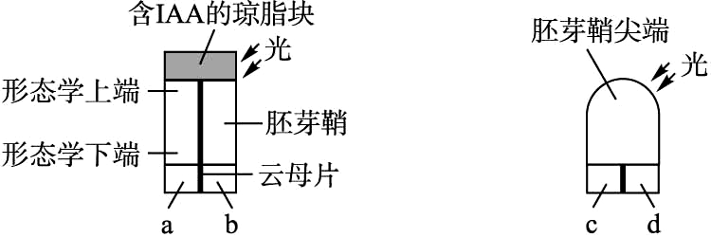
云母片
A．c>a=b>d B．a=c>b=d C．c>a>b>d D．a>c>d>b
22．下列与植物激素有关的叙述不正确的是 （ ）
A．赤霉素的合成部位主要是未成熟的种子、幼根和幼芽
B．乙烯的主要作用是促进果实发育
C．脱落酸在将要脱落的器官和组织中含量最多
D．植物的生长发育受多种激素相互作用共同调节
23．某人因为交通事故脊髓从胸部折断了，一般情况下（ ）
A．膝跳反射存在，针刺足部有感觉
B．膝跳反射不存在，针刺足部有感觉
C．膝跳反射不存在，针刺足部无感觉
D．膝跳反射存在，针刺足部无感觉
24．下图是反射弧的局部结构示意图，刺激c点，检测各位点电位变化。下列说法错误的是（ ）
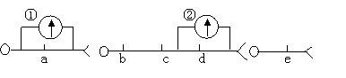

A．电表①不偏转，电表②偏转两次
B．a处检测不到电位变化，是由于突触前膜释放的是抑制性递质
C．兴奋由c传到e时，发生电信号一化学信号—电信号的转换
D．若检测到b、d点有电位变化，说明兴奋在同一神经元上是双向传导的
25．下图是下丘脑及其直接或间接支配的有关腺体之间关系示意图(“＋”表示促进，“－”表示抑制)。下列有关说法错误的是 ( )

A．a分泌的某种物质可用于胚胎工程中供、受体的处理
B．a与c两者的分泌物可对某一生理活动起促进作用
C．c不仅有分泌功能，且有感受刺激和传导兴奋的功能
D．a、b、c三者中，c对机体内环境稳态的维持影响最小
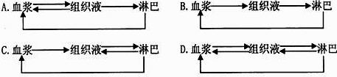
26．血浆、组织液和淋巴构成人体细胞赖以生存的内环境，下图能正确表示三者之间关系的是（ ）
27．下图表示影响胰岛A细胞分泌因素及其发挥作用的过程，下列分析正确的是（ ）
②
③
①
刺激X
刺激Y
胰岛A细胞
促进
抑制
激
素
受体
代谢改变
生理反应
失活

A．胰岛A细胞能分泌胰高血糖素，影响其分泌的刺激Y可能是血糖含量降低
B．刺激X→①→②→③→胰岛A细胞，属于非条件反射；②结构位于下丘脑
C．图示激素主要作用于肝脏细胞，从而促进肝糖原的分解及非糖物质转化为葡萄糖，并且抑制葡萄糖分解，从而使血糖升高
D．靶细胞“受体”的物质基础是脂质，此过程体现了细胞间的信息传递
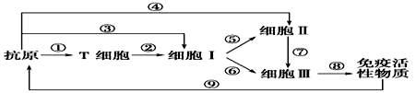
28．右图代表人体体液免疫的过程。相关叙述正确的是( )
A．细胞Ⅰ和细胞Ⅱ均能识别抗原
B．在①和⑨所在的阶段中，可能有吞噬细胞的参与
C．免疫过程⑥比⑦要慢，免疫效应⑥比⑦要强
D．图中免疫活性物质是抗体、淋巴因子、溶菌酶
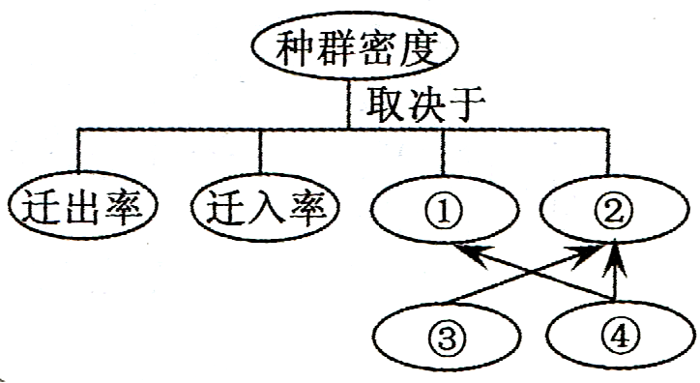
29．下列对种群特征概念图所作的分析，错误的是（ ）
A．利用性引诱剂诱杀害虫会直接影响③
B．增长型种群的数量增长是由于①＞②
C．预测种群数量变化的主要依据是④
D．我国计划生育政策的目的是通过降低②来控制人口过度增长
30．很多实验中必须先制作玻片标本，然后在显微镜下观察。下面的实验步骤错误的是（ ）
A．脂肪鉴定：切取花生子叶薄片→染色→去浮色→制片→观察
B．有丝分裂观察：解离根尖→染色→漂洗→制片→观察
C．质壁分离观察：撕取紫色洋葱鳞片叶表皮→制片→观察→滴加蔗糖溶液→观察
D．细胞质流动观察：取黑藻小叶→制片→观察
31．某同学利用如图所示装置验证酵母菌酒精发酵，并在原有基础上增设有关装置进一步研究酵母菌的有氧呼吸（BTB溶液即溴麝香草酚蓝水溶液）。下列相关实验方案的叙述不合理的是（ ）
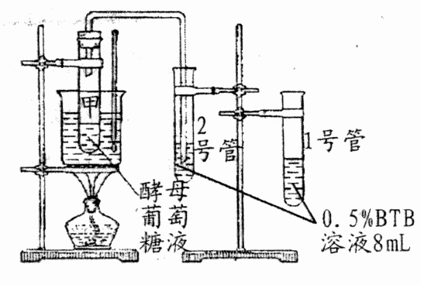
A．甲管液面需用油膜覆盖，2号管因通入而逐渐 转黄
B．若研究有氧呼吸，则需增加相同装置，不时通气且不覆 盖油膜
C．只要对有氧呼吸装置通气，1号管中溶液变色 将快于2号
D．实验结束时，两组的酒精产量、、的比值会有差异
32．模型是现代科学方法的核心内容之一。“建立血糖调节的模型”模拟活动本身是在构建动态的物理模型，之后，再根据活动中的体会构建___________模型。（ ）
A．物理模型 B．数学模型 C．概念模型 D．数学――概念模型
第Ⅱ卷
二、非选择题（共4小题，共52分）
33．下图甲、乙分别表示我国医学工作者自主研制SARS灭活疫苗过程中，某志愿者接种疫苗后两周内体温和抗体浓度的变化。请据图回答下列问题：
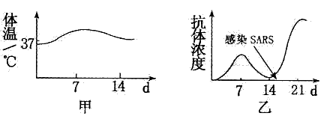
（1）注射疫苗后，志愿者出现轻度发热现象，调节机体产热的激素主要有 和 。正常人的体温所以能够维持相对稳定的调节方式是 __ __调节。
（2）若该志愿者注射疫苗后的第15天感染SARS病毒，其体内的抗体变化曲线如乙图所示。此时抗体迅速产生的主要原因是 。
（3）从根本上来说，SARS病毒的抗原特异性是由 决定的。
（4）注射疫苗是预防SARS的有效途径，但是并不意味着接种过SARS疫苗的人将来不会成为SARS患者。原因是 。
（5）某同学认为一种植物（X植物）的提取液对SARS病毒有抑制作用，他以小白鼠为研究材料设计了下面的实验进行证明：
实验步骤：
①选择一只健康的小白鼠，让小白鼠感染SARS病毒；
②给喂养小白鼠的饲料中加入一定量的X植物提取液，观察小白鼠是否出现患病症状；
我们认为该同学的实验存在明显的两点不科学之处，请指出不科学之处：
① ；
② ；
（6）有的同学认为可以通过SARS病毒的体外培养直接观察X植物提取液对SARS病毒的影响，假如要在体外培养，对培养基的要求是______________，因为__________________。
34．下图A、B、C 表示由造血干细胞分化而来的不同类型细胞。请据图回答问题：
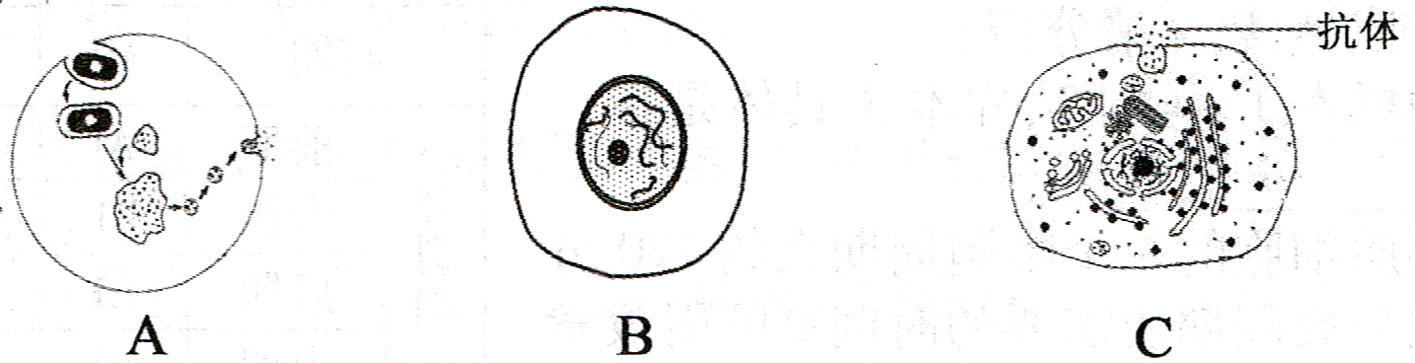
(l)A细胞可表示______，其溶酶体中的水解酶是在细胞质中的______合成的，经相应结构加工后转移至______中进行再加工和分类，最后以囊泡形式转运到溶酶体中。
⑵若B细胞发生了癌变，根本原因是细胞的原癌基因和______基因发生了突变，其中前者的作用是____________。在B细胞无限增殖过程中，直接参与的无膜细胞器是______。
(3)研究C细胞所示的生理活动过程，一般采用的研究方法是____________。该细胞是由______增殖分化产生的。
35．某人利用小球藻为实验材料做了下列两个实验，最初时各个试管中小球藻的量相同，请回答：
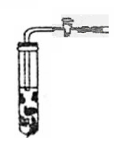
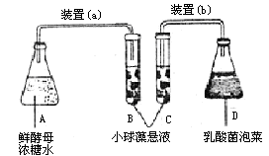
小球藻悬液
通气管开关，可以控制¹⁴CO₂的供应
实验一 实验二
（1）实验一：小球藻在适宜条件下繁殖很快，在相同培养液中，装置（a）和（b）分别培养小球藻（抽去空气），将两个装置都同时放在阳光下。
①一段时间后观察，B、C两试管哪个更绿 。
写出此时A瓶中酵母菌主要的细胞呼吸方式的反应式
②实验中B试管的小球藻能长时间存活吗？ ，为什么
。
（2）实验二：将小球藻装在一个密闭容器中，通过通气管向密闭容器中通入CO₂，通气管上有一个开关，可以控制CO₂的供应，密闭容器周围有固定的充足且适宜的光源。向密闭容器中通入¹⁴CO₂，发现反应进行到5 s时，¹⁴C出现在一种五碳化合物（C₅）和一种六碳糖（C₆）中。将反应时间缩短到0．5 s时，¹⁴C出现在一种三碳化合物（C₃）中，这说明CO₂中C的转移路径是 ，该实验中是通过控制 来探究 CO₂中碳原子的转移路径。在该实验中，如果发现C₅的含量快速升高，其改变的实验条件是 。
36．下图是运动神经元的突触前抑制机理示意图，请据图回答有关问题。
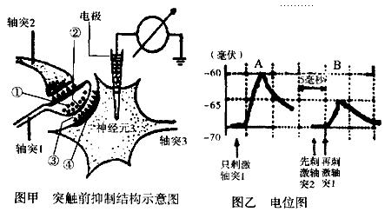
（1）完成神经调节活动的结构基础是 。
（2）下列能正确表示刺激轴突l后，神经元3膜电位变化的情况是( )。
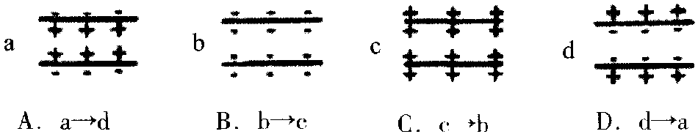
（3）图甲中有 个突触，①所指结构名称是 。在③中给予某种药物后，再刺激轴突1，发现神经冲动的传递被阻断，但检测到③中神经递质的量与给予药物之前相同，这是由于该药物抑制了 (用图甲中标号表示)的功能。
（4）图乙是运动神经元3受到刺激产生兴奋时的膜内电位变化图。A情况显示单独刺激轴突1时，测得神经元3膜内电位差值约是 mv、与A情况比较，B种情况下，轴突1释放神经递质的量 ，导致 (离子进出膜的量)相对减少，使神经元3兴奋性降低。
３７.现有翅型为裂翅的果蝇新品系，裂翅(A)对非裂翅(a)为显性。杂交实验如图1。
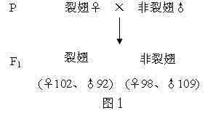
请回答：
(1)上述亲本中，裂翅果蝇为__________(纯合子/杂合子)。
(2)某同学依据上述实验结果，认为该等位基因位于常染色体上。请你就上述实验，以遗传图解的方式说明该等位基因也可能位于X染色体上。
(3)现欲利用上述果蝇进行一次杂交实验，以确定该等位基因是位于常染色体还是X染色体。请写出一组杂交组合的表现型：______(♀)×______(♂)。
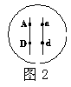
(4)实验得知，等位基因(A、a)与(D、d)位于同一对常染色体上，基因型为AA或dd的个体胚胎致死。两对等位基因功能互不影响，且在减数分裂过程不发生交叉互换。这两对等位基因______(遵循/不遵循)自由组合定律。以基因型如图2的裂翅果蝇为亲本，逐代自由交配，则后代中基因A的频率将______(上升/下降/不变)。
生物试题参考答案
一、选择题（每小题1.5分，共32小题，满分48分）
1-5、CBCCD 6-10、CDCBA 11-15、CBBDC 16-20、CDCBB
21-25、ABDBD 26-30、ABABB 31-32、CC
二、非选择题（共4小题，共52分）
33．（除特别标注外，每空1分，共12分）（1）肾上腺素 甲状腺激素 神经—体液 （2）记忆B细胞迅速增殖分化为浆细胞并产生大量抗体（2分）（3）遗传物质（或核糖核酸或RNA或基因）
（4）SARS病毒发生变异，使原来的疫苗失去作用或相应的抗体和记忆细胞在体内生存时间有限（只答出一点即可）（2分）
（5）①只选一只小白鼠，不能排除偶然性 ②实验没有设置对照组，无法确定是不是X植物提取液的作用 （6）选择活细胞做培养基 因为病毒严格营寄生生活，脱离细胞不能独立生存
34．（除特别标注外，每空1分，共11分）（1）吞噬细胞 核糖体 高尔基体
（2）抑癌 调节细胞周期，控制细胞生长和分裂的进程（2分） 核糖体、中心体（2分）
（3）同位素标记法 B细胞或记忆细胞（2分）
35．（除特别标注外，每空1分，共10分）
（1）①B 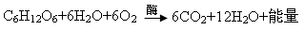（2分）
②不能 浓糖水消耗完后，酵母菌不能继续呼吸，产生CO₂（2分）
（2）
C₆
CO₂→C₃ 反应时间 停止CO₂供应
C₅（2分）
36．（除特别标注外，每空1分，共11分）
（1）反射弧 （2）D （3）2 突触小泡 ④
（4）10（2分） 减少（2分） Na+内流量（2分）
３７．（除特别标注外，每空1分，共8分）
(1)杂合子
(2)
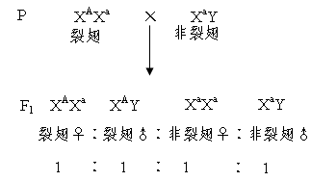
（3分）说明：①表现型不完整扣1分 ②基因型有错误扣1分 ③符号错误扣1分。
(3)非裂翅(♀)×裂翅(♂)
(4)不遵循 不变

